Министерство образования и науки Республики Дагестан
ГКОУ «Кизлярская гимназия-интернат»Культура мира»
Внеклассное мероприятие по немецкому языку. КВН «КТО ЗНАЕТ ЛУЧШЕ НЕМЕЦКИЙ ЯЗЫК?»

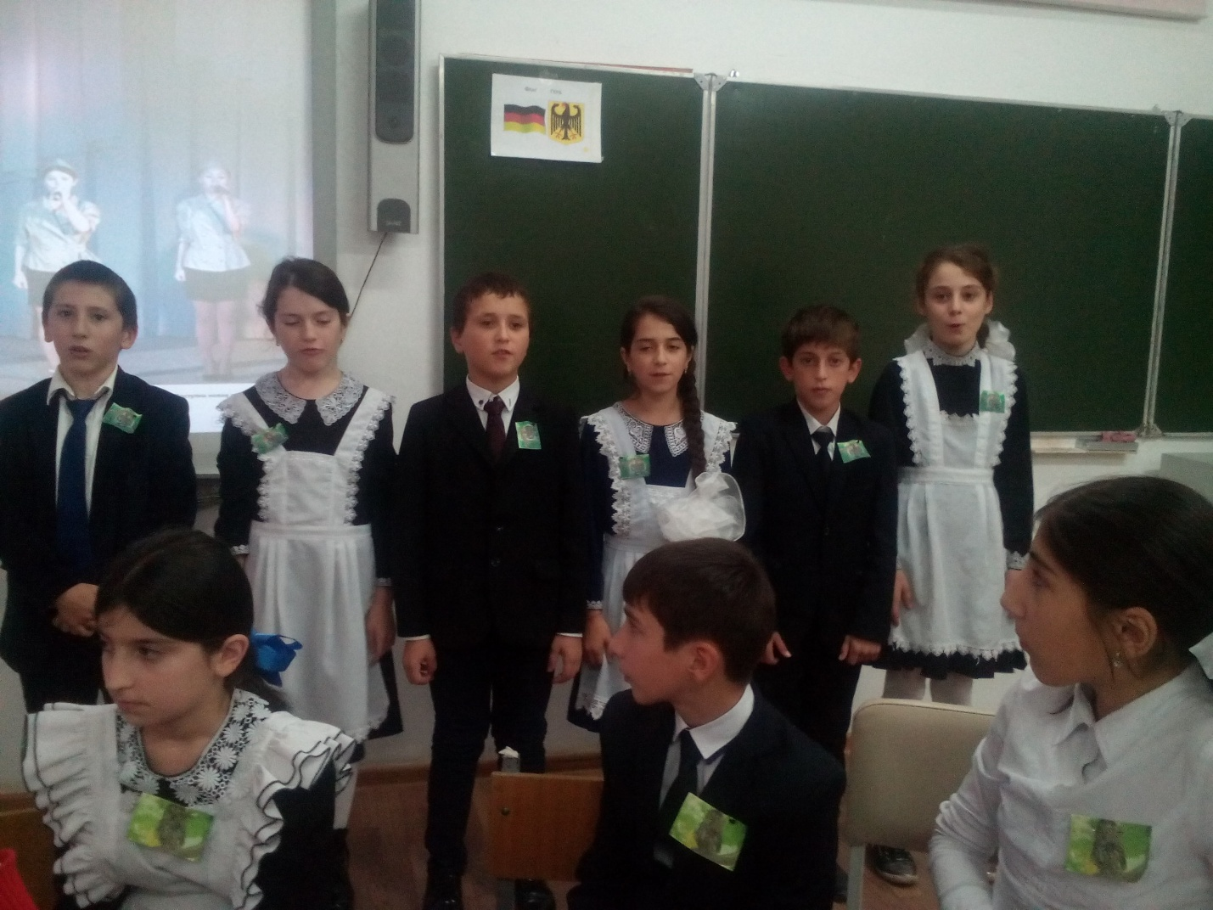
Выполнила:
учитель немецкого языка
высшей категории
2021 год. Крипакова Н.С.
КВН «Кто знает лучше немецкий язык?»

Цель: -совершенствовать знания и умения учащихся по немецкому языку;
-увлечь учащихся изучением немецкого языка;
-представить учебный материал (лексический, грамматический, страноведческий и другой) в интересной, увлекательной, игровой форме.

Оборудование: раздаточный материал (карточки, тесты), компьютер,интерактивная доска.

Форма проведения: Урок-КВН

Ход мероприятия

I Вступительное слово учителя (сообщение темы и цели урока)
II Основная часть

1/Выборы членов жюри. (учителя, старшеклассники)

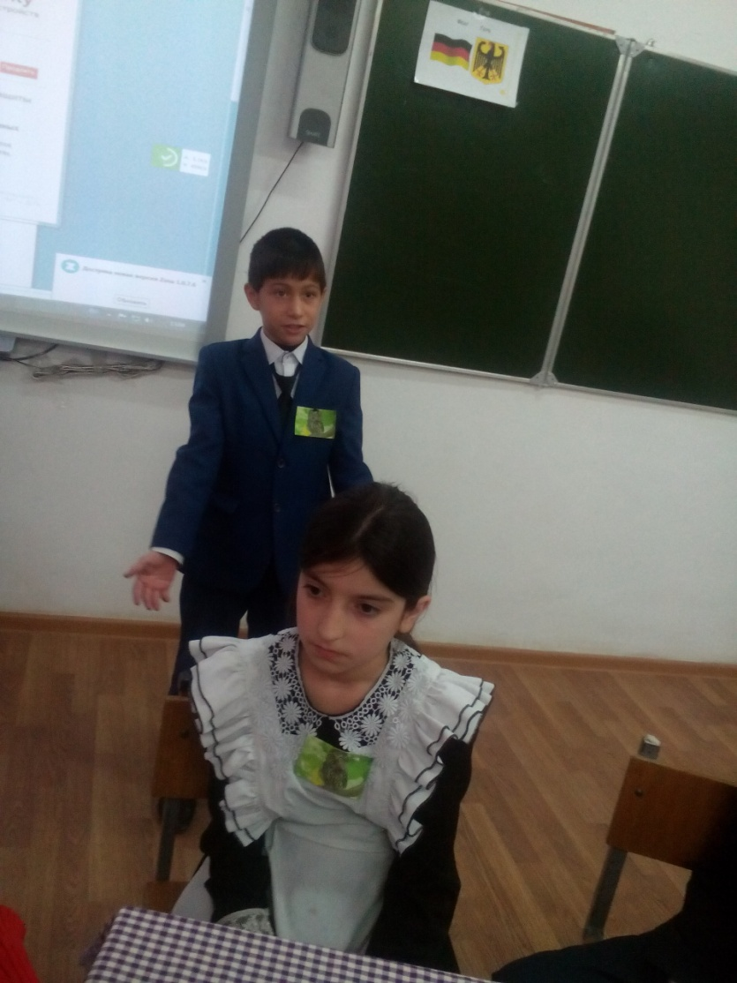

1/ Конкурс «Знакомство» (представление команд)
(Первая команда---«Die Schneeglöckchen», вторая---«Die Maiglöckchen»)
Участники показывают эмблему своей команды, а капитан представляет всех её членов, рассказывая о каждом, как зовут, в каком классе учится, как учится, чем увлекается и так далее. Команда может подготовить о себе визитную карточку: рассказ, песню, стихи, сценку, презентацию и т. д. на немецком языке. Наибольший балл- пять)

2/ Конкурс № «Дуэль»
В течение 2-3 минут команды по очереди называют слова по теме «Школа». Побеждает тот, кто успеет больше назвать слов. Повторять слова нельзя. Количество названных слов---это количество заработанных баллов.
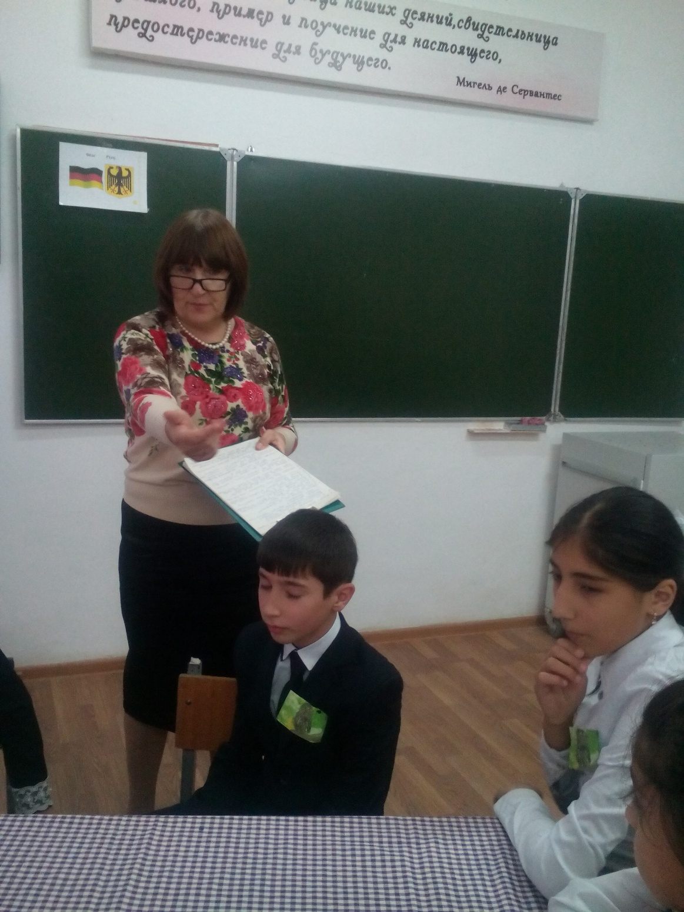
3/ Конкурс «Будь внимательным!»
Учитель читает текст (аудирование). После его прослушивания участники игры должны ответить на заданный по содержанию текста вопрос.
Для каждой команды звучит по два текста. За правильный ответ—два балла.

Heute ist Sonntag. Der Vater geht in die Bibliothek. Die Mutter geht in das Geschäft. Monika läuft auf die Eisbahn. Peter fährt in den Park. Und Lars geht ins Kino. (Wohin lauft Monika?)
Текс т№2
Die Familie ist heute zu Hause. Der Vater sitzt am Tisch. Frank spielt im Garten. Die Mutter sitzt auf dem Sofa und liest. Monika steht am Fenster. Und die kleine Lene ist noch im Bett. (Wo ist Frank?)

Текст №3
Das ist eine Klasse. Der Lehrer sitzt auf dem Stuhl. Monika liest ein Buch. Peter schreibt das Datum. Und Karin lernt ein Gedicht.(Was macht Peter?)

Текс №4
Auf dem Tisch liegen meine Schulsachen. Mein Buch ist blau. Meine hefte sind gelb. Mein Kugelschreiber ist rot. Meine Lineal ist weiß. Und mein Tagebuch ist grün. (Wie ist mein Kugelschreiber?)0

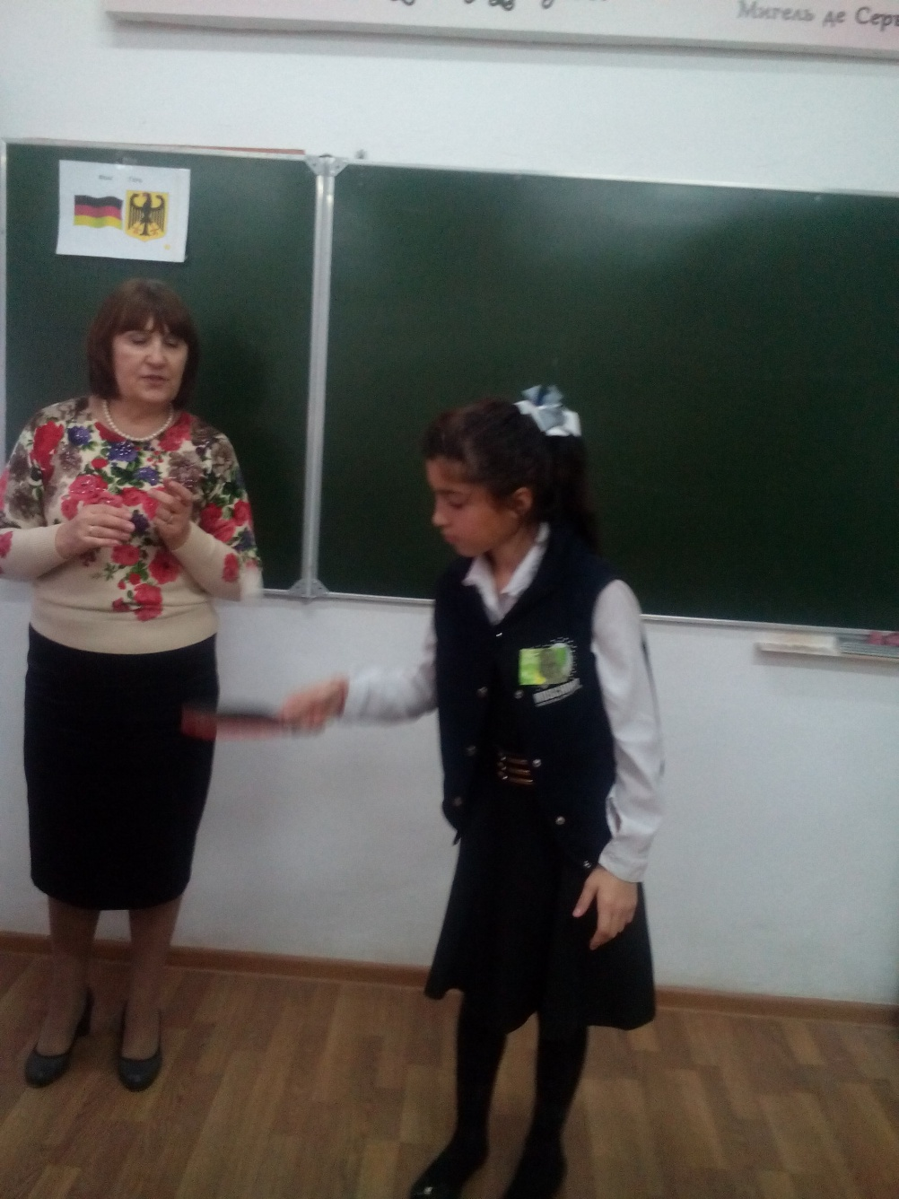
Конкурс с болельщиками «Ловкий теннисист».
Нужна теннисная ракетка и шарик. Кто больше раз подбросит шарик. Считает сам игрок и по-немецки. Ошибаться тоже нельзя. Победитель игры может подарить свой заработанный балл любой команде.

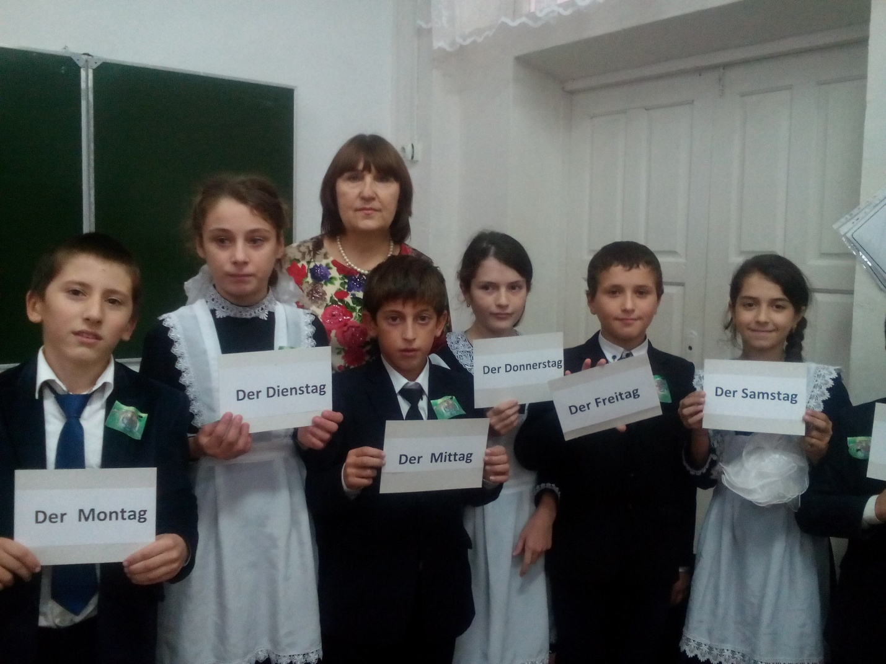

7«Die Wochentage» (Дни недели).
Детям даются карточки с названиями дней недели. Они должны по команде построиться, соблюдая очередность дней недели. Побеждает команда, которая раньше и без ошибок выполнила задание.
5/ Конкурс «Четвёртый лишний»
На карточках написаны логические ряды слов. Нужно найти лишнее слово. За каждое правильно найденное слово команда получает один балл.
Карточка №1
-die Schule-der Raum-die Aula-die Straße
-klein-groß-hoch-grün
-hier-dort-schön-links
-kommen-sehen-gehen-fahren
-der Koffer-die Reisetasche-der Weg-das Fernsehen
Карточка №2
-der Sport-treiben-frei-gesund
-alt-lang-sauber-hell
-das Geschäft-der Laden-der Bar-das Kaufhaus
-verbringen-erholen sich-stehen-sonnen sich
-die Katze-der Tiger-der Hund-der Papagei
6/ Конкурс «Найди число!»
Учитель называет число по-немецки, а участники (по одному представителю от команды) должны, кто быстрее и правильнее, найти карточку с этим числом. Карточки лежат на столе. Кто больше успеет набрать карточек за 2 минуты, тот и получат два балла, а проигравший зарабатывает только один балл.
Карточки: 12,99,53,84,40.58,95,30,25,9,47,156,162,93,107,311,56,123,30,204,195,181,730,
33 и т.д.

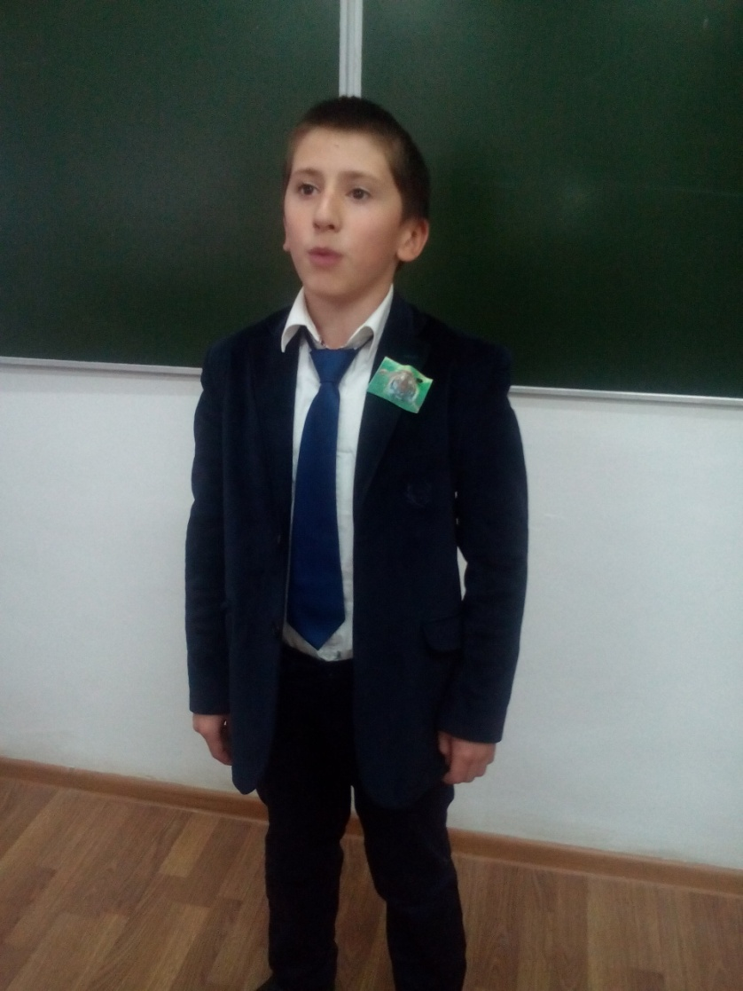
8/ Конкурс «Конкурс капитанов»
Капитаны команд должны рассказать о себе и задать вопросы противнику. Сколько предложений в рассказе, столько баллов и получает команда. За правильно составленный вопрос или ответ ---плюс два балла команде, за неправильный—минус один балл у команды.

Конкурс с болельщиками «Ох уж эти глаголы!»
1.Нужно проспрягать глаголы (например, haben, lesen, arbeiten, spielen)
2.Назвать три основные формы глагола (например, malen-malte-gemalt gehen-ging-gegangen usw.) Победители игры могут подарить свои заработанные баллы любой команде.

9/ Конкурс «Знаете ли вы Германию?»
Команды получают тест по страноведению, где должны отметить правильные ответы. За каждый правильный ответ получают один балл.
Тест
(1) Wie sieht die Staatsflagge Deutschlands aus?
a) weiß-rot-blau b) schwarz-rot-gold c) grün-weis-rot
(2) Wie lang ist der Rhein?
a)1320 km lang b) 1329 km lang c) 1400 km lang
(3) Wo befindet sich das Denkmal der Stadtmusikanten aus dem Märchen von
Brüdern Grimm?
a)Bonn b)Bremen c) Hamburg
(4) Wie heißt der höchste Berg Deutschlands?
a)Die Zugspitze b)der Wartmann c)der Feldberg
(5) An welchem Fluss liegt die Stadt Berlin?
a)die Elbe b)die Spree c)der Rhein
(6) Wie heißt die Heimatstadt vom deutschen Dichter Heinrich Heine?
a)München b)Düsseldorf c)Stuttgart

10/ Конкурс №9 «Переведи шутку»
Команды получают карточки с текстом анекдота (шутки).Текст нужно правильно и быстро перевести. За правильный ответ –два балла, а за быстроту ещё один балл дополнительно.
Карточка с текстом №1 In der Schule.
«Hast du die Ferien gut verbracht? fragt der Lehrer einen Dieter. «Das wohl, aber nicht so gut, um einen Aufsatz darüber zu schreiben».
Карточка с текстом №2
Der Lehrer zu Klaus: «Deine Übung ist gut, aber du hast Wort für Wort das selbe wie Franz geschrieben. Was soll ich da denken?» Klaus: «Dass Franz auch gut geschrieben hat».
11/ Конкурс №10 «Домашнее задание»
1. Команды должны были подготовить и прочитать выразительно наизусть
любое стихотворение на немецком языке.
2. Подготовить «дружеский шарж» команде-противнику на плакате

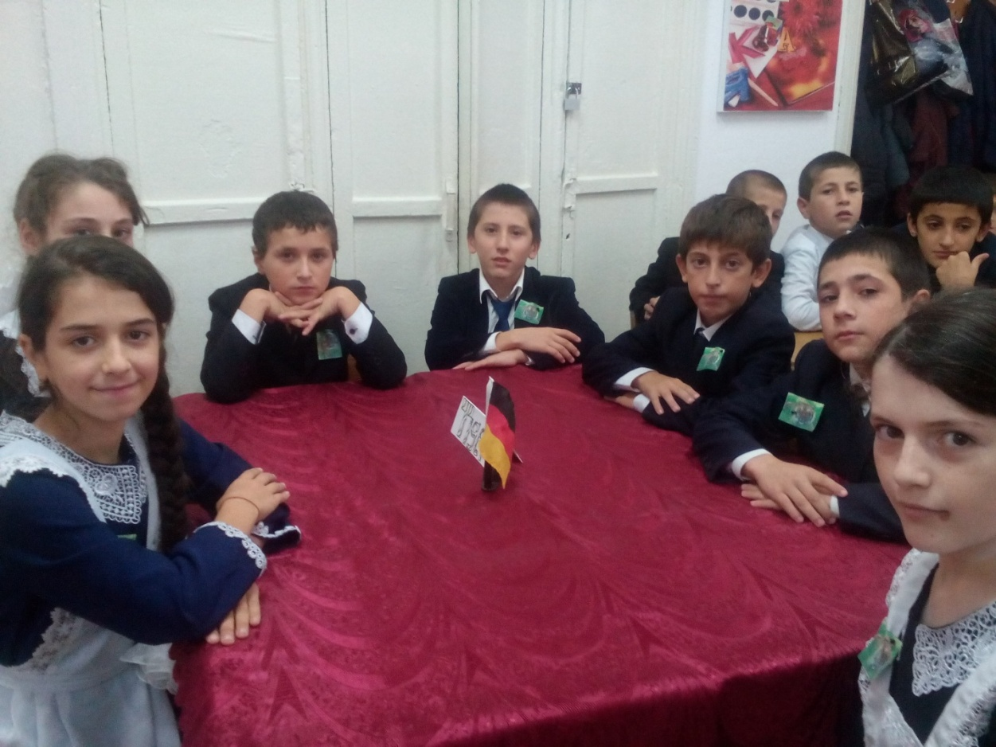

III Заключительная часть.
- Подведение итогов игры. Награждение
2. Заключительное слово учителя.

